Ребус

’’’’ ‘ ’’’
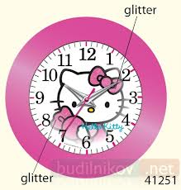
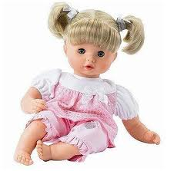

Шешуіндегі сөзді қатыстырып сөйлем құра.

Ребус

’’ ’ ’’’’
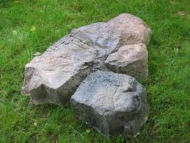

Шешуіндегі сөзді қатыстырып сөйлем құра.

Ребус
’ ‘‘

Шешуіндегі сөзді қатыстырып сөйлем құра.

